Справка №3У от 30.08.2019
Анализ
государственной итоговой аттестации выпускников 11 класса, освоивших образовательные программы среднего общего образования.
Государственная итоговая аттестация выпускников 11 класса МБОУ СОШ №28 осуществлялась в соответствии с федеральными, региональными, муниципальными документами:
- ФЕДЕРАЛЬНЫЙ ЗАКОН от 29.12.2012 года № 273- ФЗ «Об образовании в Российской Федерации», с изменениями;
- приказом Министерства просвещения Российской Федерации и Федеральной службой по надзору в сфере образования от 07.11.2018 года №190/1512 «Об утверждении Порядка проведения государственной итоговой аттестации по образовательным программам среднего общего образования» с изменениями;
- приказом Министерства просвещения Российской Федерации и Федеральной службой по надзору в сфере образования от 10.01.2019 года №9/18 «Об утверждении единого расписания и продолжительности проведения единого государственного экзамена по каждому учебному предмету, перечня средств обучения и воспитания, используемых при его проведении в 2019 году»;
- другими приказами;
- письмами МОН РФ;
-методическими рекомендациями по организации и проведению итогового сочинения(изложения);
- приказом министерства образования, науки и молодежной политики Краснодарского края от 11.10.2018 г. № 3675 «Об утверждении плана информационно-разъяснительной работы о порядке проведения ГИА по образовательным программам среднего общего образования в Краснодарском крае в2018 -2019 учебном году»;
- приказом министерства образования, науки и молодежной политики Краснодарского края от 13.11.2018 г. №4028 «Об утверждении Порядка проведения итогового сочинения (изложения) в Краснодарском крае в 2018-2019 учебном году»
- приказом министерства образования и науки Краснодарского края от 25.09.2018 г. №3493 «О проведении федеральных и региональных оценочных процедур в общеобразовательных организациях Краснодарского края в 2018-2019 учебном году» (с изменениями)
- другими приказами;
- письмами МОН и МП КК;
-приказом управления образования при администрации МО Красноармейский район от 13.09.2018 г. № 980 «Об утверждении Дорожной карты организации и проведения государственной итоговой аттестации по образовательным программам основного общего и среднего общего образования в Красноармейском районе в 2019 году»;
-
- приказом управления образования при администрации МО Красноармейский район от 20.12.2018 г. № 1369 «Об организации информационно-разъяснительной работы о Порядке проведения государственной итоговой аттестации по образовательным программам среднего общего образования»;
- приказом управления образования при администрации МО Красноармейский район от 16.11.2018 г. №1220 «Об организации работы по подготовки и проведения итогового сочинения (изложения) в Красноармейском районе в 2018-2019 учебном году»
- другими приказами, информационными письмами, методическими рекомендациями.
Государственная итоговая аттестация выпускников 11 класса проводилась в сроки, установленные для общеобразовательных организаций, реализующих программы основного общего и среднего общего образования с 24 мая по 01 июля 2019 г (основной аттестационный период)
В соответствии с планом мероприятий МБОУ СОШ №28 по организации и обеспечению проведения государственной итоговой аттестации выпускников 11 класса в 2018 – 2019 учебном году, утверждённого приказом по СОШ № 28 от 05.09.2018 г. № 442, администрацией школы была организована работа по реализации плана подготовки к ЕГЭ по следующим направлениям:
1) информационно-разъяснительная работа с учащимися, педагогами, родителями, общественными наблюдателями;
2) работа с выпускниками по подготовке к ЕГЭ;
3) работа по повышению квалификации педагогов;
4) осуществление контроля за подготовкой выпускников к ЕГЭ.
В рамках информационно-разъяснительной работы согласно плану подготовки к ЕГЭ и плану информационно-разъяснительной работы на 2018 – 2019 учебный год, в школе был оформлен стенд по итоговой аттестации для 11 класса, предметные стенды в кабинетах, в библиотеке, у заместителя директора по УВР находились папки с документами, различных уровней, рекомендациями «Готовимся к ЕГЭ: в помощь выпускникам, родителям, абитуриентам», подготовлены буклеты, листовки, информация по ЕГЭ размещена на школьном сайте, действовала «горячая линия» по вопросам подготовки к ЕГЭ на краевом, муниципальном и школьном уровне. На школьную горячую линию вопросы не поступали, все вопросы решались в рабочем порядке. Самой востребованной оказалась информация об учебных заведениях и перечне вступительных испытаний, использовании системы видеонаблюдения и металлоискателей при проведении ЕГЭ. Целесообразно продолжить практику организованного выхода из кабинета информатики и библиотеки в ИНТЕРНЕТ на сайты учебных заведений выпускниками 11 класса, родителями при проведении собраний, на официальный информационный портал ЕГЭ с целью проведения информационно-разъяснительной работы.
Систематически проводились родительские собрания, классные собрания, совещания педагогических работников по разъяснению нормативных документов, порядка и процедуре проведения ЕГЭ, о соблюдении информационной безопасности и ответственности за её нарушение, о поведении на экзамене, о системе общественного наблюдения, о порядке пользования калькуляторами при проведении ЕГЭ в Краснодарском крае, о порядке использования системы видеорегистрации и металлоискателей в ППЭ при проведении ЕГЭ в Краснодарском крае, о проведении итогового сочинения( изложения), о количестве ВУЗов, в которые подаются документы, о сроках выбора экзаменов и т.д., организовано обучение выпускников с использованием наглядного материала (презентации), видеоматериалы, правилам заполнения бланков регистрации, бланков ответов №1, №2, дополнительных бланков ответов №2, работе с черновиками. Все протоколы проведения разъяснительной работы с родителями, выпускниками, педагогическими работниками оформлены в соответствии со сроками проведения, подписи и даты проведения проставлены.
Администрация, педагогический коллектив работали в течение учебного года на составляющие готовности учащихся к сдаче ЕГЭ:
- информационная готовность (информационно-разъяснительная работа со всеми участниками образовательного процесса);
- предметная готовность (качество подготовки по предметам, умение работать с КИМами, демоверсиями);
- психологическая готовность (внутренняя настроенность на экзамен, ориентированность на целесообразные действия, использование возможностей личности для успешных действий в ситуации сдачи экзамена).
Экзамены показали, что в подготовительной работе надо больше уделять внимания профилактике экзаменационного стресса, умению концентрировать внимание. По опросам выпускников самым сложным для них оказался экзамен по математике профильный уровень и период ожидания результатов предыдущих экзаменов.
В целях обеспечения качественной подготовки к ЕГЭ учителями-предметниками создан банк заданий по предметам для подготовки выпускников к ЕГЭ (демоверсии, варианты КДР, нарезки по типам заданий из открытого банка заданий ЕГЭ по математике, сборники заданий по подготовке к ЕГЭ, рекомендации с подборкой заданий ИРО Краснодарского края), осуществлялась разноуровневая подготовка к ЕГЭ согласно графику проведения консультаций. Консультации проводились по группам, сформированных по уровню знаний учащихся состав групп корректировался в зависимости от результатов краевых диагностических работ, степени освоения учебного материала, пробного экзамена по русскому языку и математике. Опыт показал, что целесообразно первоначально комплектовать две группы для подготовки к ЕГЭ (успевающие учащиеся, слабоуспевающие учащиеся). В дальнейшем, после написания нескольких КДР, проведения отработочных работ учащиеся делятся на 3 группы:
- «группа риска» - учащиеся, которые могут не набрать минимальное количество баллов, подтверждающее освоение основных образовательных программ среднего общего образования, данной группе учащихся рекомендовано сдавать ЕГЭ по математике только базового уровня;
- учащиеся, которые при добросовестном отношении, дополнительной проведённой работе, контроля со стороны родителей могут набрать минимальное количество баллов и более;
- учащиеся-претенденты на получение высоких баллов.
Учитывая степень обученности, мотивацию к обучению и конкретные результаты выполнения КДР, заданий для отработки ЗУН каждой группой учащихся, учителя русского языка и математики организовывали работу по подготовке к ЕГЭ как в урочное, так и в неурочное время. Подготовка учащихся «группы риска» контролировалась администрацией: проверялись диагностические карты, результаты текущей успеваемости, посещаемость и результативность дополнительных занятий, постоянная связь и информирование родителей об успешности и трудностях подготовки к ЕГЭ. С целью качественной подготовки к ЕГЭ на базе СОШ № 1 работал межшкольный консультационный пункт. Занятия проходили 2 раза в неделю, вели занятия учителя математики школ района. Со слабоуспевающими учащимися велась индивидуальная, точечная работа по ликвидации пробелов в знаниях учащихся, преодолению порога успешности.
Подготовка к КДР осуществлялась в соответствии с аннотациями к КДР, по анализу проведения КДР в крае, рассматривались рекомендации ИРО Краснодарского края по подготовке учащихся к ЕГЭ. Предметниками регулярно проводился анализ ошибок, допущенных учащимися, реализовались планы ликвидации пробелов в знаниях, выявленных КДР, оперативно вносились изменения в календарно-тематическое планирование. Положительные результаты дала практика обязательной отработки всех вариантов КДР каждым учащимся, а слабоуспевающими учащимися неоднократно. Целесообразно продолжить практику проведения индивидуальных дополнительных занятий с учащимися на каникулах. Данная работа позволила значительно улучшить личные результаты учащихся по русскому языку, математике, биологии, информатике.
В течение учебного года выпускники 11 класса согласно графику (по плану 10 краевых ДКР) написали фактически 10 КДР: 3 по математике, 3 по русскому языку, 1 по обществознанию, 1 по биологии, 1 по физике,1 по истории , а также 1 сочинение (допуск к ЕГЭ). Согласно графика МОН и МП Краснодарского края по оценки качества подготовки обучающихся были проведены 6 ВПР в 11 классе (физика, химия, биология, иностранный язык, история, география) Краевые диагностические работы и Всероссийские проверочные работы проводились в соответствии с требованиями к проведению КДР и ВПР, с соблюдением информационной безопасности. Слабоуспевающие учащиеся во втором полугодии справлялись с работами по математике и русскому языку лучше, чем в первом полугодии (об этом говорят результаты диагностики, которая велась в течении всего учебного года). Средний балл по КДР соответствовал или был ниже среднерайонного. С успевающими учащимися на дополнительных занятиях регулярно разбирались задания из банка ЦОКО Краснодарского края. Учителя-предметники ежемесячно писали отчёты о работе со слабоуспевающими учащимися в течение месяца, отчитывались на совещаниях при директоре и педагогических советах, что позволило им регулярно отслеживать учебные результаты выпускников и своевременно вносить коррективы в планы подготовки к ЕГЭ, выстраивать индивидуальную линию обучения, добиваясь стабильности в выполнении заданий базового уровня. Целенаправленная работа с учащимися, претендующими на высокие баллы, привела к росту среднего балла по шкале по русскому языку, математике.
Учащиеся сложно определялись с выбором экзаменов, до 1 февраля были изменения в выборе предметов. Все учителя-предметники были нацелены на подготовку к ЕГЭ, прохождению выпускниками порога успешности. В 2018 – 2019 учебном году 47% выпускников сдавали предметы по выбору, что ниже (на 30%), чем в 2017 – 2018 учебном году (77%)

Мониторинг выбора предметов сдачи для экзаменов:
Предмет | Количество учащихся, выбравших предмет
 | 2016-2017  учебный год.  Количество учащихся 22 | 2017-2018  учебный год.  Количество учащихся 9 | 2018-2019  учебный год.  Количество учащихся 17
Обществознание | 11 | 3 | 5
Физика | 2 | 1 | 2
Биология | 5 | 2 | 4
Химия | 4 | - | -
История | 1 | 1 | 3
Информатика | - | 1 | -
Проведённые в период сентябрь-апрель 2018-2019 г. пробные экзамены и муниципальные КДР по русскому языку, математике, обществознанию, информатике, биологии, физике и истории позволили учащимся реально оценить свои возможности и проверить уровень знаний. По результатам пробного экзамена по математике (профиль) 6 учащихся 11 класса не преодолели порог успешности , по русскому языку порог успешности преодолели все учащиеся. С группой слабоуспевающих учащихся были организованы ежедневные занятия, направленные на отработку практических навыков и закрепление знаний по базовым темам.
Учителя-предметники 11 класса, администрация регулярно осуществляли мониторинг обученности, результативности КДР, результаты отработок учебного материала, посещаемости дополнительных занятий, велась работа с диагностическими картами. Классный руководитель 11 класса Демешко Л.А. своевременно знакомила родителей с графиком проведения консультаций, с результатами КДР, текущей успеваемостью учащихся. Учителями-предметниками проводилась работа по разъяснению важности посещения занятий по математике, русскому языку, предметам по выбору.
Внутришкольный контроль в 2018 – 2019 учебном году был направлен на повышение качества подготовки к ЕГЭ, на изучение уровня сформированности предметных компетенций у учащихся 11 класса, на анализ деятельности учителя-предметника. Однако план ВШК оказался перегруженным, частота проверок не позволяла в полной мере провести качественную проверку. В следующем учебном году предстоит скорректировать план с учётом замечаний, так, чтобы он был реально выполним. Положительные результаты дала практика частого посещения дополнительных занятий и проверка документации учителей-предметников по подготовке к ЕГЭ (диагностические карты, мониторинговые исследования, аналитические материалы), состояние информационных предметных стендов по подготовке к ЕГЭ. Чувствуя постоянный контроль со стороны учителей-предметников, администрации, учащиеся старались не пропускать дополнительные занятия без уважительной причины, результативно работать на них.
Выпускники 11 класса с целью допуска к ГИА, сдавали итоговое сочинение( 05.12.18г.), обязательные экзамены по русскому языку, математике (базового и профильного уровня) и экзамены по выбору в форме и по материалам ЕГЭ, количество которых определили самостоятельно.
11 класс окончили 17 человек., 5 учащихся получили аттестаты с оценками только «5 и 4» (29,4 % класса). В будущем, предстоит проводить дополнительную работу по формированию стойкой мотивации к учению именно у десятиклассников путём разъяснения особенностей выставления итоговых отметок, в аттестат за курс 10 – 11 классов, своевременного информирования родителей о текущей успеваемости учащихся, организации дополнительных занятий.
Все учащиеся 11 класса преодолели порог успешности по обязательным предметам и предметам по выбору, в сравнении с итогами ЕГЭ прошлого года на школьном уровне понизился средний балл по русскому языку, физике.
Анализ результатов ЕГЭ по предметам в 2019 году.
 |  | Предмет(количество баллов)
 |  | Русский язык | Матема  тика |  |  | Обществознание | Биоло  гия | Физика | история
 |  | Русский язык | База | Профиль
 | Средний балл по предмету(по школе) | 62,7 | 4,33 | 56,4 |  | 56,2 | 48,25 | 52 | 47,33
 | Средний балл по предмету(по району) | 75,87 | 4,47 | 62,12 |  | 65,1 | 59,3 | 53,8 | 61,5
 | Динамика  школа-район | -13,17 | -0,14 | -5,72 |  | -8,9 | -11 | -1,8 | -14,17
 | Обученность по школе | 100% | 100% |  |  | 100% | 100% | 100% | 100
Минимальное кол-во  баллов( Рособнадзор) |  | 36 |  |  | 27 | 42 | 36 | 36 | 32

Анализ результатов ЕГЭ 2019 года в сравнении с 2015-2018г.
( обязательные предметы)
 | 2019 | 2018 | 2017 | 2016 | 2015
Математика:

Уровень обученности | 100% | 100% | 100% | 100% | 100%
Русский язык

Уровень обученности | 100% | 100% | 100% | 100% | 100%
Предметы по выбору  Уровень обученности | 100% | 100% | 100% | 100% | 100%

В сравнении с районными результатами:
Русский язык:
 | 2019 | 2018 | 2017 | 2016 | 2015
Школа:
Обученность | 100 | 100 | 100 | 100 | 100
Средний балл | 62,7 | 70,1 | 71,3 | 76,4 | 74,5
Район:
Обученность | 100 | 100 | 100 | 100 | 100
Средний балл | 75,87 | 77,4 | 75,5 | 76,88 | 73,6
Край:
Средний балл | 73,27 | 75,5 | 71,5 | 74,75 | 70,03
Математика( профиль):
 | 2019 | 2018 | 2017 | 2016 | 2015
Школа:
Обученность | 100 | 100 | 100 | 100 | 100
Средний балл | 56,4 | 56,2 | 46,3 | 51,3 | 55.83
Район:
Обученность | 99,14 | 98,9 | 96,1 | 100 | 100
Средний балл | 62,2 | 53,3 | 54,4 | 57,31 | 52,43
Край:
Средний балл | 57,52 | 50,5 | 49,74 | 49,73 | 48,81

Предметы по выбору:

Предмет | Обученность |  | Средний балл
Предмет | школа | район | школа | район
Обществознание | 80% | 97,1 | 56,2 | 65,1
Биология | 100% | 98,8 | 48,25 | 59,3
Физика | 100% | 97,5 | 52 | 54,4
История | 100% | 98 | 47,33 | 61,5

Динамика среднего балла по предметам в сравнении с 2018 годом
Предмет | Средний балл |  |  | Средний балл
Предмет | Школа  2018 | Школа  2019 | Динамика в сравнении с ЕГЭ 2018  по школе | Район 2018 | Район 2019
Русский язык | 70,1 | 62,7 | -7,4 | 77,4 | 75,9
Математика( проф) | 56,2 | 56,4 | +0,2 | 53,3 | 62,1
Обществознание | 55,7 | 56,2 | +0,5 | 68,6 | 65,1
Биология | 65,5 | 48,25 | -17,25 | 62,1 | 59,3
Информатика | 72 | -
Физика | 49 | 52 | +3 | 52,7 | 54,4
История | 58 | 47,33 | - 10,67 | 52,7 | 61,5

Таким образом, в сравнении с результатами прошлого года в разрезе школы наблюдается положительная динамика повышения среднего балла по математике, физике, обществознанию, отрицательная динамика по русскому языку, биологии, истории , в разрезе школа-район положительная динамика отсутствует, отрицательная динамика по среднему баллу по русскому языку, по математике (проф), биологии, истории,обществознанию, физике. Причиной этого являются слабые базовые знания учащихся по предметам учебного плана, недостаточный уровень профессионализма педагога (Корниенко С.А.), целью выпускников 11 класса должно быть получение максимальных баллов, а не преодоление порога успешности по предметам.

Анализ результатов по школе:
Итоговое сочинение ( изложение) -05.12.2018 года, как условие допуска к государственной итоговой аттестации по образовательным программам среднего общего образования успешно написали все выпускники (17 уч-ся). Этому предшествовала большая подготовительная работа со стороны и учащихся и учителя Корниенко С.А.
Русский язык: лучшие результаты 1 человек Сергиенко Лев ( 78б).
В сравнении с результатами ЕГЭ 2018 года уменьшилось количество выпускников, набравших от 70 и более баллов, это говорит о том, что выпускники 11 класса были нацелены в основном на преодоление порога успешности, а не на получение высоких результатов.
Математика( профильный уровень) сдавало 8 выпускников из 17: лучший результат 1 уч-ся Сергиенко Лев( 84 б). При подготовке к ЕГЭ , дополнительные занятия по математике проводились по 2 микрогруппам с привлечением учителя математики Ушаковой Г.Н.
Обществознание: сдавали 5 учащихся, лучшие результаты 3 уч-ся ( 67 б) (Лукьяненко Ангелина, Прокопенко Андрей, Шугаев Евгений), эти результаты обусловлены системой дополнительных занятий с наставником. 1 учащийся(Липка Алексей) не преодолел порог успешности (37б), что говорит о недостаточной подготовке к ЕГЭ по предмету со стороны учащегося и контроля со стороны родителей , что привело к отрицательной динамике по среднему баллу по предмету в сравнении с районными результатами.
Биология: Сдавали 4 учащихся, результаты средние 1 уч-ся ( 53б, 46 б, 47б,47б), это говорит о том, что выпускники 11 класса были нацелены в основном на преодоление порога успешности, а не на получение высоких результатов.
Физика: сдавали 2учащихся (59б, 45б). средний балл в сравнении с прошлым годом по школе повысился (на 3 б), но в сравнении с районными результатами ниже на 2,4б, что говорит о недостаточном стремлении к получению максимальных баллов у учащегося, и контроле со стороны учителя Сафарова А.Ш.
История: сдавали 3 учащихся (36б, 41б, 65б). средний бал в сравнении с прошлым годом по школе понизился (на 10,67 б), что также говорит о недостаточном стремлении к получению максимальных баллов у учащихся.

Учителям-предметникам необходимо продумывать формы индивидуальной, групповой работы учащихся, методику проведения уроков и дополнительных занятий, настраивать ученика на успешный результат с целью повышения интереса к предмету, держать постоянную связь с родителями, проводить диагностику успешности учащихся, оказывать психологическую поддержку участникам ЕГЭ. Учителям-предметникам, администрации предстоит и в дальнейшем принципиально производить оценку знаний учащихся, проводить системную работу по обеспечению базовых знаний, работать не только над обученностью, но и над качеством сдачи экзамена (не упускать группу учащихся, претендующих на высокие результаты).
Возникает необходимость оказания помощи выпускникам, родителям в самоопределении учащихся, проведения разъяснительной работы по пропаганде востребованных рабочих специальностей. Данные направления
будут включены в план работы классного руководителя в 2019-2020 учебном году.
В 2019/2020 учебном году предстоит проводить разъяснительную работу с выпускниками и их родителями по вопросу определения количества и состава предметов, выбираемых в качестве экзамена по выбору, своевременно информировать их о перечне вступительных испытаний в высшие учебные заведения для более раннего определения экзаменационных предметов, ориентировать учащихся, родителей, педагогов не только на преодоление порога успешности, но и на получение более высоких результатов.
При проведении государственной итоговой аттестации выпускниками 11 класса нарушения порядка проведения ЕГЭ и требования информационной безопасности не было. По результатам экзаменов апелляций никто не подавал.
В период подготовки к итоговой аттестации администрация школы осуществляла контроль по ведению классных журналов выпускных классов, регулярностью проведения родительских собраний, выполнением учебных программ по предметам и практической части программ, осуществляла контроль по преподаванию учебных дисциплин, организацией повторения, текущей успеваемостью слабоуспевающих учащихся. Проводился методсеминар, методическая декада по обмену опыта по подготовке к ГИА-11 между преподавателями. Учителями-предметниками ежемесячно сдавались отчёты о работе со слабоуспевающими учащимися.
Учебные программы выполнены, практическая часть программ соблюдена. Государственная итоговая аттестация выпускников 11 класса завершилась в сроки, обозначенные нормативными документами.

Причины невысоких результатов ЕГЭ
- Излишняя самоуверенность учащихся при выборе предметов для сдачи ЕГЭ, которая возникает из-за отсутствия объективности при выставлении оценок учителями (включая начальную школу). Факт, что по итогам 11 класса когда увеличился административный контроль, только один учащийся 11 класса имел оценки «4» и «5».
- Недостаточная информированность учащихся и родителей об уровне сложности материала при сдаче ЕГЭ.
- Большая педагогическая нагрузка учителей русского языка и математики.
- Основной акцент учителями делается на запоминание материала, недостаточно применяя в своей практике деятельностные формы организации учебного процесса, которые различают практическое и теоретическое мышление. Нет системы использования эффективной формы работы по повышению качества знаний.
- Недостаточное методическое сопровождение учебного процесса, работа методических объединений предметников и методического совета, что вытекает из снижения уровня административного контроля. Не изучается на должном уровне положительный опыт учителей-предметников из других школ.
- Низкая учебная мотивация учащихся, отсутствие ответственности за результаты своей деятельности.

Исходя из вышесказанного можно сформулировать три основные проблемы:
- Организационная ( недостаточно четко выстроен алгоритм деятельности педагогического коллектива при подготовке к ЕГЭ).
- Методическая (необходимость изменения структуры уроков и дополнительных консультаций и форм обучения).
- Психологическая (недостаточная психологическая поддержка всех участников образовательного процесса).
Основные задачи администрации:
Изменения в содержании управленческой деятельности администрации школы. Четкое разделение обязанностей между членами администрации за качеством подготовки к ГИА.

Рекомендации:
- Зам.директора по УВР, довести до педколлектива итоги подготовки и проведения государственной итоговой аттестации выпускников 11 класса школы за 2018 – 20198 учебный год на педсовете в августе 2018 г.
- Зам.директора по УВР, к 01.09.2019 г. разработать план подготовки выпускников 11 классов к государственной итоговой аттестации с учётом замечаний и спланировать систему внутришкольного контроля.
- Зам директора по УВР к 01.09.2019г. включить в план ВШК персональный контроль педагогов ведущих русский язык, математику, обществознание, физику, биологию, историю.
- Всему педагогическому коллективу школы обеспечить в полном объёме выполнение учебных программ по всем предметам учебного плана школы, объективность оценки знаний учащихся, качество преподавания предметов.
- Администрации, кл. руководителю, учителям-предметникам:
  - выявить выпускников 11 класса, прогнозируемых как неуспешных при прохождении ГИА в срок до 30.09.19г., организовать работу пол устранению неуспешности, усилить взаимодействие с родителями (законными представителями);
  - Выявить выпускников 11 класса с высоким уровнем тревожности при прохождении ГИА в срок до 30.09.19,организовать взаимодействие с родителями (законными представителями)
- Учителям, работающим в 11 классе, к 30.09.2019 г. разработать план подготовки выпускников к ГИА по предмету с учетом результатов входного контроля (сентябрь).
- Учителям русского языка и математики, работающим в 11 классе, вести учёт отработки умений и навыков каждого учащегося, вести необходимые документы (постоянно).
- Учителям – предметникам принципиально производить оценку знаний учащихся, обеспечивать базовые знания, при подготовке к ЕГЭ, продолжить работу над повышением качества знаний учащихся.
- Всем учителям-предметникам повышать долю практико-ориентированных заданий в учебном курсе, планировать дополнительные занятия с учащимися в соответствии с выявленными традиционно слабо усвоенными темами, навыками .
- Продолжить практику проведения дополнительных занятий опытными педагогами, не участвующими в ЕГЭ в текущем году.
- Для эффективной подготовки учащихся к ЕГЭ пользоваться документами, определяющими структуру и содержание КИМов 2020 г., открытым сегментом Федерального банка тестовых заданий, аналитическими отчётами о результатах экзаменов, методическими рекомендациями ИРО Краснодарского края по подготовке к ЕГЭ.
- Руководителям ШМО включить в план работы на 2019/2020 учебный год вопросы подготовки к ЕГЭ, анализ государственной итоговой аттестации 2019 года; провести семинары-практикумы по подготовке к ЕГЭ.
- Классному руководителю 11 класса осуществлять своевременную и постоянную связь с родителями выпускников по информированию их о текущей успеваемости учащихся, посещаемости дополнительных занятий, выполнения домашних заданий, о результатах краевых – диагностических работ под подпись, посылать им уведомления в случае неуспеваемости учащихся, предупреждать о невозможности допуска их детей к государственной итоговой аттестации в случае неуспеваемости по двум предметам.
- Учителям – предметникам при написании рабочих программ и календарно-тематического планирования предусмотреть повторение учебного материала, проведение краевых диагностических работ по всем предметам.
- Учителям – предметникам продумать формы текущего контроля за усвоением новых знаний с целью профилактики пробелов в восприятии и усвоении тем, понятий.
- Администрации школы спланировать взаимопосещение уроков с учетом индивидуальных способностей учителей и результатов их диагностирования. Провести открытые уроки по проблемным темам.
- Администрации школы, классным руководителям 8 – 10 классов вести разъяснительную работу с учащимися и родителями по нормативным документам, процедуре проведения государственной итоговой аттестации и единого государственного экзамена.
- Администрации школы, классному руководителю 11 класса :
  - Организовать работу по своевременному выявлению участников с ограниченными возможностями здоровья и прохождения ими обследования психолого- педагогической комиссии в срок до 01.11.2019 года
  - усилить разъяснительную работу с учащимися и родителями по нормативным документам, процедуре проведения государственной итоговой аттестации в форме единого государственного экзамена и государственного выпускного экзамена.
- Администрации школы, классному руководителю 11 класса постоянно проводить информационно-разъяснительную работу по вопросам подготовки и проведения ГИА-2020 года с учащимися и родителями. Организовать психологическую поддержку участников ГИА-2020.

ПРИЛОЖЕНИЕ ГИА-11
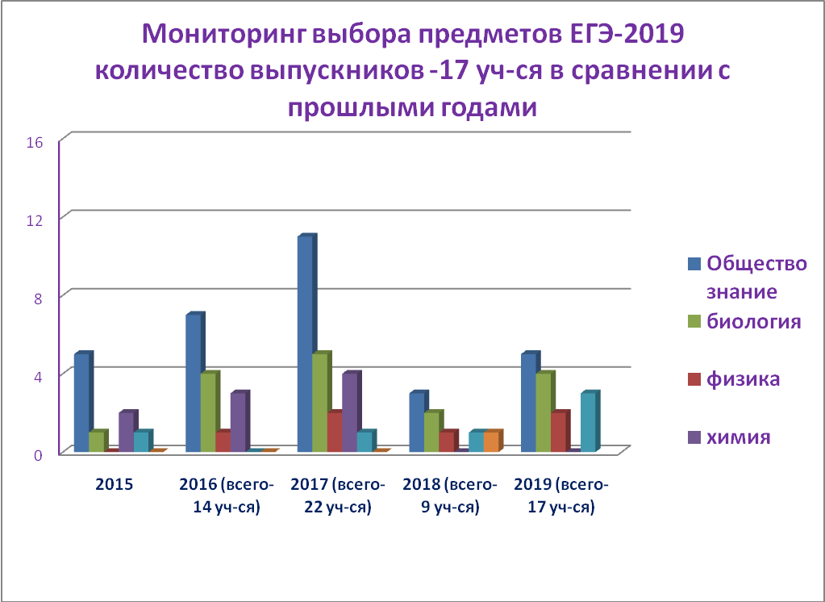

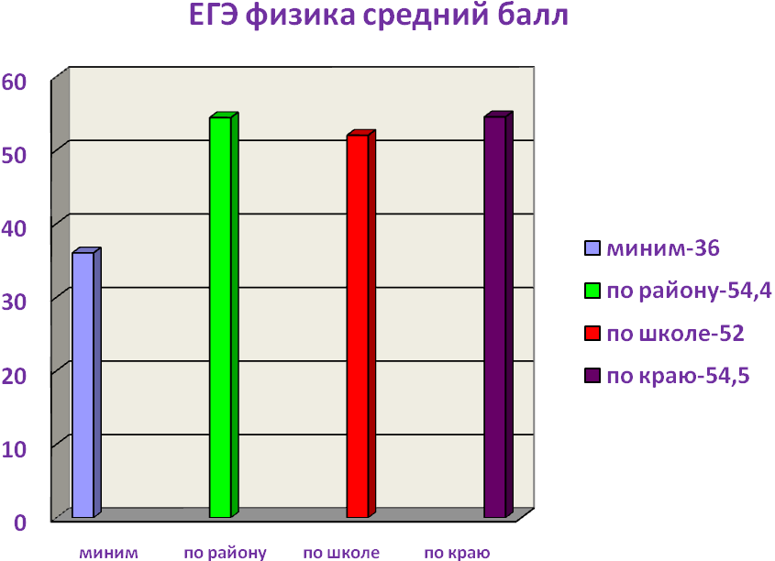

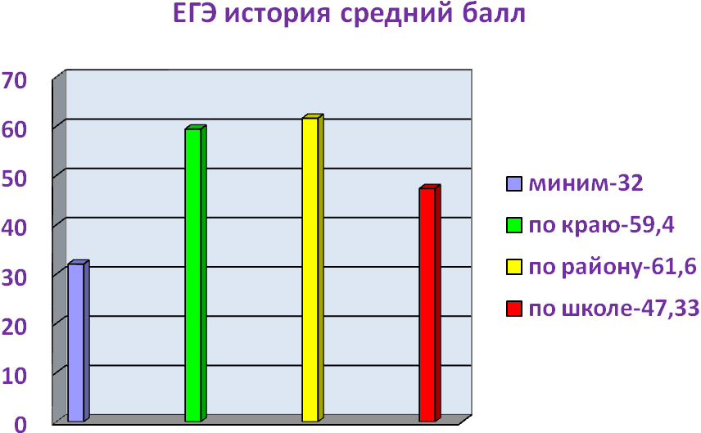

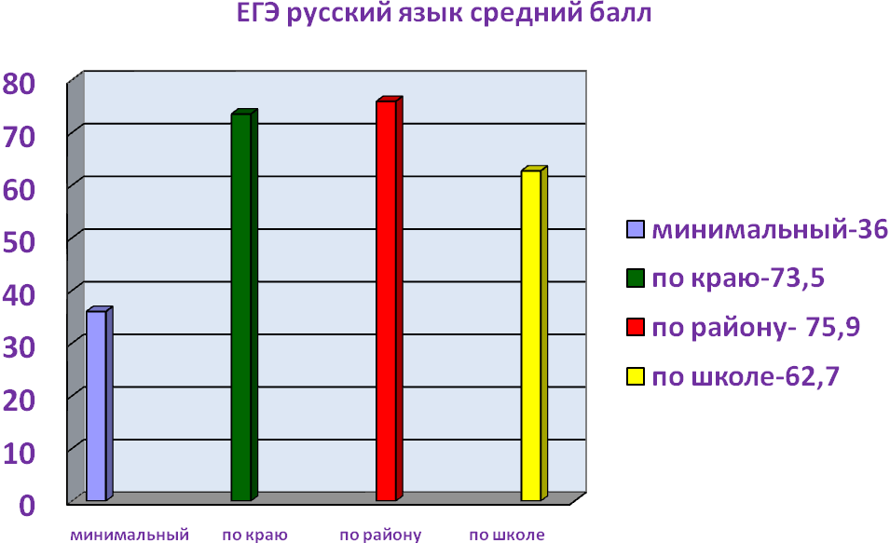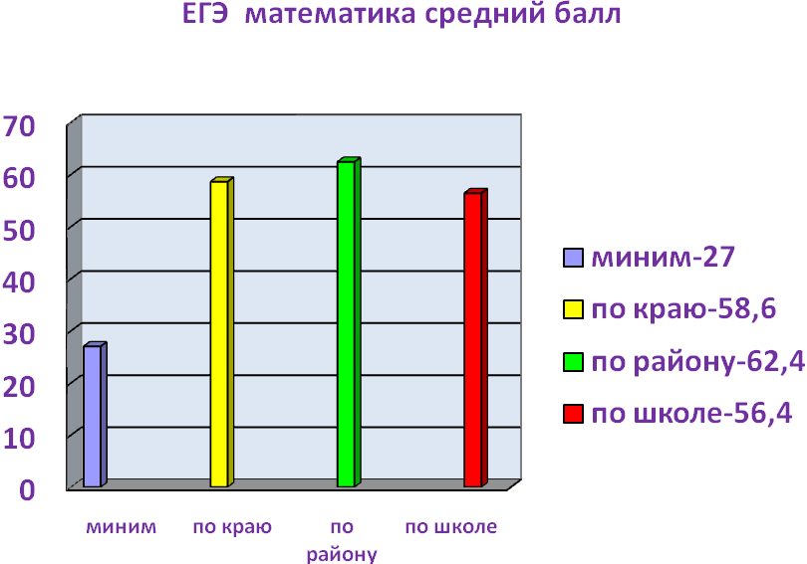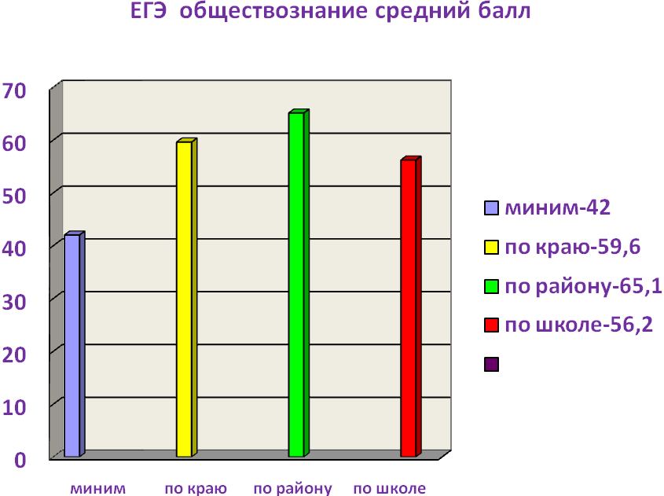

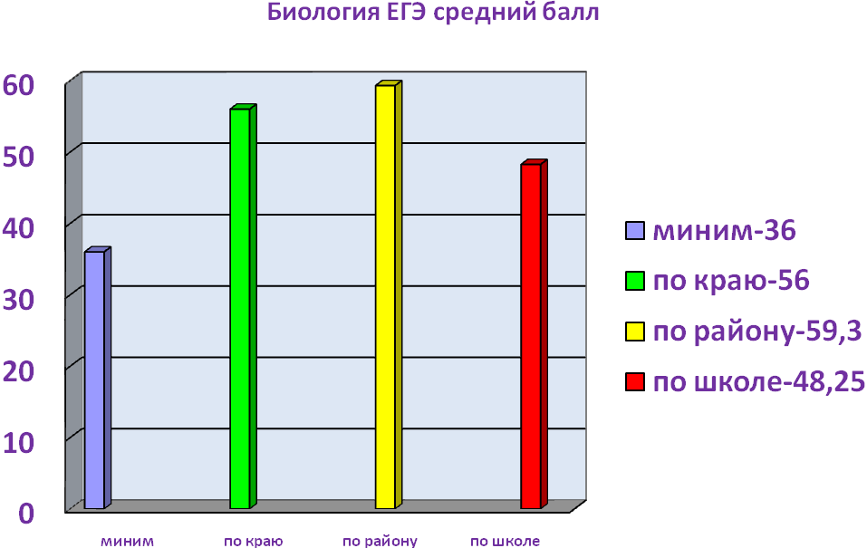

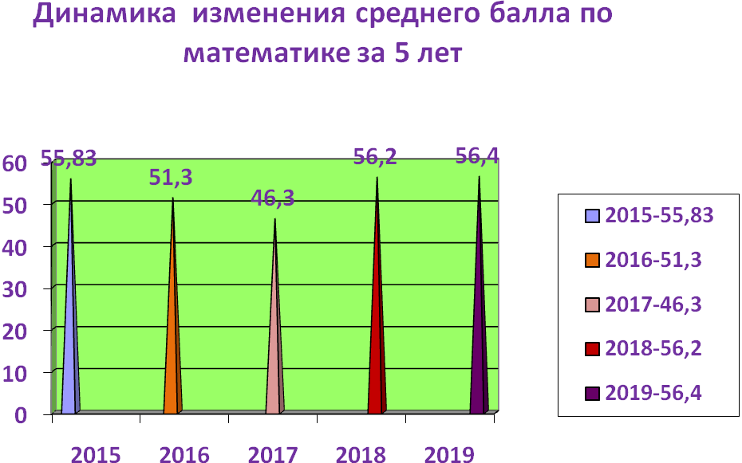

Динамика изменения среднего балла по русскому языку

